组合货币说明

组合货币介绍
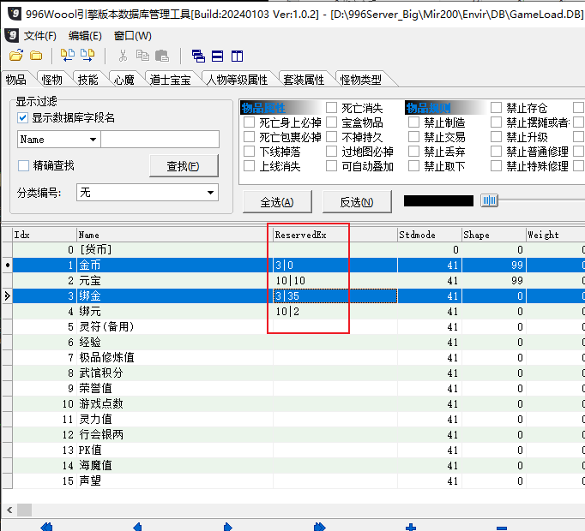
1、使用组合货币功能需更新GameLoadTool工具
2、设置组合货币时,货币的使用比例必须是1:1
3、ReservedEx字段填写格式为:分组名称|优先顺序,目前只有货币有效,分组名称建议填数字,优先顺序数字越小优先级越高
4、以下命令取对应货币时,优先顺序为1-分组名 2-货币名 3-货币ID,若分组名与货币ID或货币名重复,会先取分组名
5、ChangeBindMoney命令在货币不足时直接扣完

检测组合货币
脚本命令: CheckBindMoney | 是否可省略 | 值范围 | 说明
A | 否 | 文本 | 货币ID\货币名称\分组名称
B | 否 | 文本 | 检测符(>、<、=、?(大于等于)、!(小于等于)
C | 否 | 数值 | 检测货币数量
[@检测组合货币数量]#IF
;检测任何一个货币都可以
CHECKBINDMONEY 绑元 > 10
;CHECKBINDMONEY 4 > 10
;CHECKBINDMONEY 10 > 10#ACT
SENDMSG 5 检测组合货币数量成功-绑元+元宝数量大于10break

获取组合货币
脚本命令: GetBindMoney | 是否可省略 | 值范围 | 说明
A | 否 | 文本 | 货币ID\货币名称\分组名称
B | 否 | 文本 | 变量名(只支持S0~S99)
[@获取组合货币数量]#IF
TRUE#ACT
GetBindMoney 元宝 S0
SENDMSG 5 获取组合货币数量成功-绑元+元宝数量<$Str(S0)>
SENDMSG 5 <$BINDMONEY(10)>-<$BINDMONEY(绑元)>-<$BINDMONEY(元宝)>
break

变量获取组合货币数量：<$BINDMONEY(货币ID)>、<$BINDMONEY(货币名称)>、<$BINDMONEY(分组名称)>

扣除组合货币
脚本命令: ChangeBindMoney | 是否可省略 | 值范围 | 说明
A | 否 | 文本 | 货币ID\货币名称\分组名称
B | 否 | 数值 | 扣除货币数量
[@使用组合货币]#IFONE
;检测任何一个货币都可以
CHECKBINDMONEY 绑元 > 10
;CHECKBINDMONEY 元宝 = 10#ACT
ChangeBindMoney 元宝 10
;如果不判断玩家货币数量是否充足,直接使用此命令,只会扣除现有的数量(玩家只有20,脚本想扣除30,实际只会扣20)
sendmsg 5 组合货币使用成功break

24.11.01.01.002 新增 变量 $996(ChangeBindMoney_X).PRICE
X=1、2、3，为组合货币优先级顺序
例如，你的货币组合 1与77 这两个
<$996(ChangeBindMoney_1).PRICE> = 1货币 消耗的数量
<$996(ChangeBindMoney_2).PRICE> = 77货币 消耗的数量
#actChangeBindMoney 金币 100SENDMSG 7 <$996(ChangeBindMoney_1).PRICE>SENDMSG 7 <$996(ChangeBindMoney_2).PRICE>SENDMSG 7 <$996(ChangeBindMoney_3).PRICE>

